Индивидуальный проект. Этап 2.

Установка DVWA

Диана Алексеевна Садова

Содержание

# 1 Цель работы

Установите DVWA в гостевую систему к Kali Linux.

# 2 Последовательность выполнения работы

Перейдите в каталог www (рис. 1).

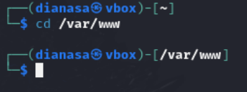

Рис. 1: Переходим в каталог html

Клонируйте репозиторий git:(рис. 2).

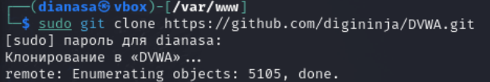

Рис. 2: Клонируем репридиторий

Измените права доступа к папке установки (рис. 3).

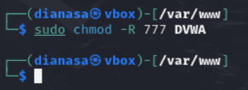

Рис. 3: Изменяем права доступа

Перейдите к файлу конфигурации в каталоге установки:(рис. 4).

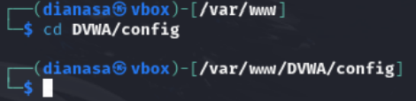

Рис. 4: Переходим в нужный файл

Скопируйте файл конфигурации и переименуйте его:(рис. 5).

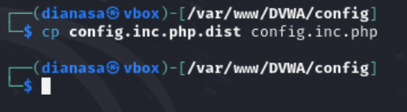

Рис. 5: Копируем файл конфигурации и переименовываем

Откройте файл настроек и измените пароль на что-то более простое для ввода (я изменю пароль на pass):(рис. 6).

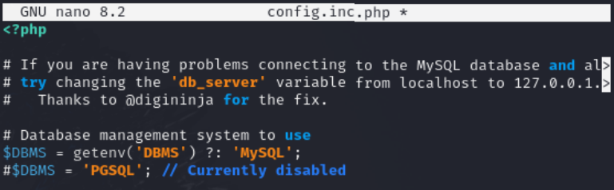

Рис. 6: Открываем файл и редактируем пароль

На следующем снимке экрана показано содержимое файла конфигурации, включая всю информацию о базе данных:(рис. 7).

Открываем файл и редактируем пароль

Рис. 7: Открываем файл и редактируем пароль

Установите mariadb:(рис. 8),(рис. 9).

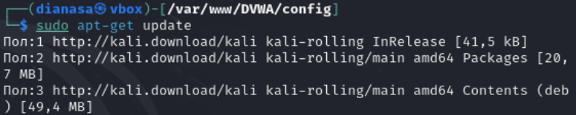

Рис. 8: Проверяем обнавления

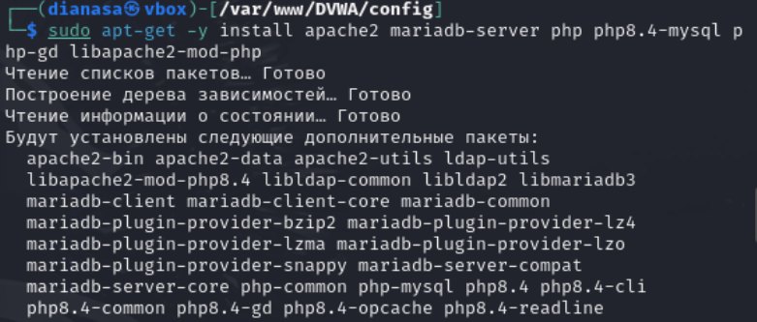

Рис. 9: Устанавливаем доп программы

Запустите базу данных:(рис. 10).

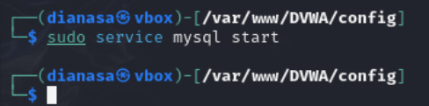

Рис. 10: Запускаем базу данных

Войдите в базу данных (пароля нет, поэтому просто нажмите Enter при появлении запроса):(рис. 11).

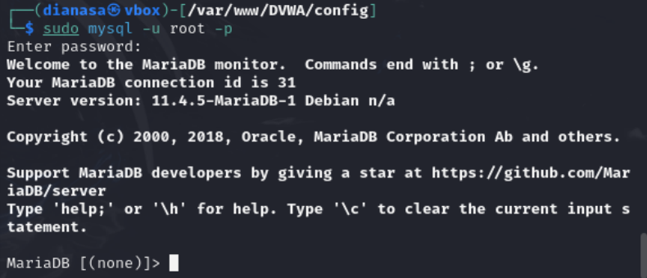

Рис. 11: Заходим в базу данных

Создайте пользователя базы данных. Нужно использовать те же имя пользователя и пароль, которые использовались в файле конфигурации (см. скрин выше):(рис. 12).

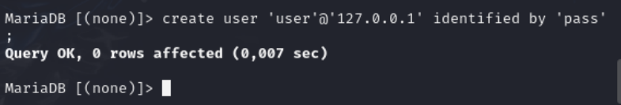

Рис. 12: Создаем пользователя базы данных

Предоставьте пользователю все привилегии:(рис. 13).

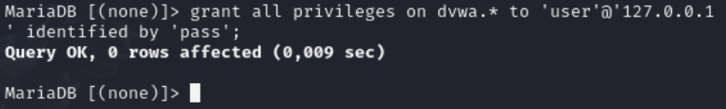

Рис. 13: Передаем пользователю привелегии

Пришло время перейти в каталог apache2 для настройки сервера Apache:(рис. 14).

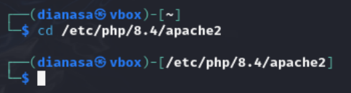

Рис. 14: Переходим в каталог apache2

Откройте для редактирования файл php.ini, чтобы включить следующие параметры: allow_url_fopen и allow_url_include:(рис. 15),(рис. 16).

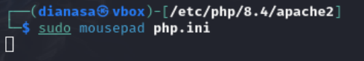

Рис. 15: Редактируем файл php.ini

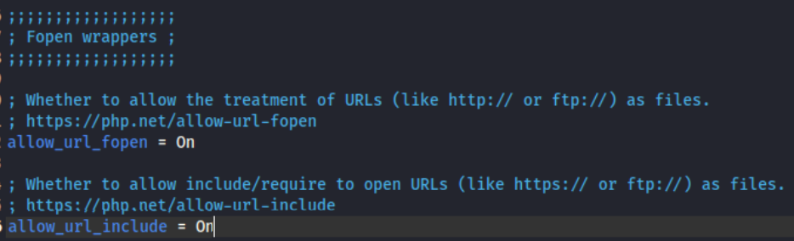

Рис. 16: Редактируем файл php.ini

Запустите сервер Apache:(рис. 17).

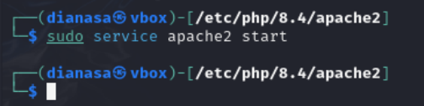

Рис. 17: Запускаем сервер Apache

Если все сделали правильно, то можно открыть DVWA в браузере, введя в адресной строке следующее:(рис. 18).

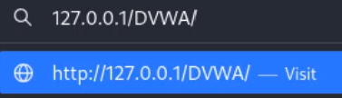

Рис. 18: Вводим адрис DVWA в браузере

Если открылась страница настройки, это означает, что вы успешно установили DVWA на Kali Linux (рис. 19).

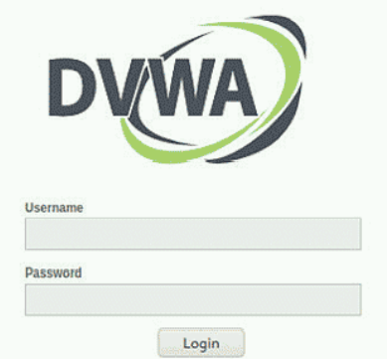

Рис. 19: Окно DVWA на Kali Linux

# 3 Выводы

Мы смогли установить DVWA в гостевую систему к Kali Linux.

# Список литературы